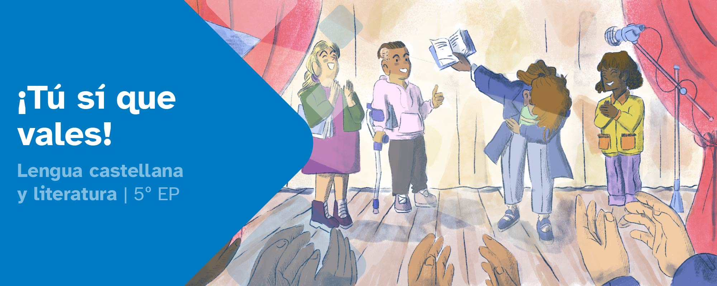
Título: ¡TÚ SI QUE VALES!

Diario de aprendizaje individual de:
Nombre:
Materia: LENGUA CASTELLANA Y LITERATURA | Grupo: 5º PRIMARIA
Fecha:

FASES DEL PROYECTO (Marca las que vas superando) | Marca
Fase 1: ¡Atrévete!
Fase 2: Entre bambalinas
Fase 3: Bajo los focos
Fase 4: Prevenidas

Fase 5: ¡Qué se abra el telón!

FASE 1: ¡Atrévete!
En esta primera fase, presentamos el reto de la situación de aprendizaje. Ahora, en tu diario debes pensar y escribir sobre “qué” y “cómo” aprendiste en este bloque.
No tengas prisa, ¡hazlo con sentido! Recuerda, reflexiona y escribe con sinceridad para conocer tus puntos fuertes y débiles y, así, mejorar tu aprendizaje.

Aprendo
¿En que consiste el reto?
Escoita de todos os podcast realizados.
Rúbrica de autoavaliación.

 | El reto me llamó la atención. |  | El reto no me parece interesante.
Lo que más me gusta es:
Lo que menos me gusta es:

Reflexiono

Las tareas que hice en esta fase fueron:

Valoro
Valoro lo que me esforcé en esta fase de 1 (poco) a 5 (mucho).
 | 1 | 2 | 3 | 4 | 5
Valoro lo que aprendí en esta fase de 1 (muy poco) a 5 (mucho).
 | 1 | 2 | 3 | 4 | 5

FASE 2: Entre bambalinas
Acabamos la fase 2. Ahora te toca reflexionar sobre como la afrontaste y de reflejar en el diario la manera en la que aprendiste.
Recuerda, hazlo con calma y piensa antes de escribir. Es la mejor forma de conocer como aprendes y progresar.

Aprendo
Cuando escucho una poesía pienso en:

 | Sabía lo que es una poesía |  | No sabía lo que es una poesía
¿Conocías las poesías propuestas? ¿Te gustaron?
A lo largo de la fase 2 he tenido dificultad en las siguientes actividades:

Reflexiono
¿Qué poesías conocías? ¿Consideras que es apropiado el texto utilizado? Razona tu respuesta.
Creo que los textos en verso son importantes porque:
Las tareas que hice en esta fase son:

Valoro
Valoro lo que me esforcé de 1 (poco) a 5 (mucho) en esta fase.
 | 1 | 2 | 3 | 4 | 5
Valoro lo que aprendí en esta fase de 1 (muy poco) a 5 (mucho)
 | 1 | 2 | 3 | 4 | 5

FASE 3: Bajo los focos
Acabamos la tercera fase. Ahora te toca reflexionar en el diario como la afrontaste y reflejar la manera en la que aprendiste.
Recuerda, hazlo con calma y piensa antes de escribir. Es la mejor forma de conocer como aprendes y progresar.

Aprendo
Cosas nuevas que aprendí de esta tipología de texto:

Si |  | Non
 | Participé en la elección de mi grupo sobre la sección.
 | Respeté la opinión de los integrantes de mi grupo.
 | Utilicé ciertos criterios para la búsqueda de información.
Como aspecto interesante yo añadiría:
En la fase 3, hablamos de poesía. ¿Conoces este tipo de texto? ¿Cuál es tu favorita? ¿Cuál es tu opinión sobre este tipo de texto?
Mi poesía favorita trata sobre...:
A lo largo de la fase 3 he tenido dificultades las siguientes actividades:

Reflexiono
Las tareas que hice en esta fase fueron:
Las actividades con las que más aprendí fueron:
Durante la realización de las actividades, ¿me he concentrado bien en las actividades?, ¿he ayudado a los otros miembros del grupo?

Valoro
Valoro lo que me esforcé en esta fase de 1 (poco) a 5 (mucho).
 | 1 | 2 | 3 | 4 | 5
Valoro lo que aprendí en esta fase de 1 (muy poco) a 5 (mucho).
 | 1 | 2 | 3 | 4 | 5

Diario común
En esta fase el trabajo en grupo fue:

FASE 4: Prevenidas
Después de mucho trabajo, el grupo alcanzó el reto final. Fueron días de compartir conocimientos, superar dificultades y poner en común herramientas y habilidades que contribuyeron a la resolución del reto final. Además de la satisfacción por el trabajo bien hecho, lo que aprendemos en este reto servirá en un futuro para resolver situaciones similares.

Aprendo
¿Qué es lo más importante que aprendí a lo largo de este reto?
Cosas importantes que descubrí:
Lo que he aprendido también me puede servir para:

Reflexiono
Las mayores dificultades que tuve para superar el reto fueron:
Lo más difícil de trabajar en grupo para resolver el reto fue:
Considero que lo más importante que aporté al grupo fue:

Valoro
Valoro lo que me esforcé en esta fase de 1 (poco) a 5 (mucho).
 | 1 | 2 | 3 | 4 | 5
Valoro lo que aprendí en esta fase de 1 (muy poco) a 5 (mucho).
 | 1 | 2 | 3 | 4 | 5

Diario común
En esta fase las conclusiones a las que llegamos en el grupo son:

FASE 5: ¡Qué se abra el telón! Conclusiones
Vuelve la vista atrás y piensa sobre cómo fue esta aventura desde el comienzo y los resultados de la misma. En un futuro, gracias a esta reflexión, podrás adaptarte mejor a otras situaciones de aprendizaje diferentes.

Aprendo
Cosas importantes que aprendí durante todo este proyecto:
Pienso que necesito mejorar en:
Lo más destacado de participar en este proyecto fue:

Reflexiono
Aportaciones que hice en esta fase:

De las aportaciones de mis compañeros y compañeras me sorprendió:
Pienso que respetar las opiniones de los demás es importante porque:
La puesta en práctica del reto puede influir en la sociedad porque:

Valoro
Valoro lo que me esforcé en esta fase de 1 (poco) a 5 (mucho).
 | 1 | 2 | 3 | 4 | 5
Valoro lo que aprendí en esta fase de 1 (muy poco) a 5 (mucho).
 | 1 | 2 | 3 | 4 | 5

Mis sensaciones
En este proyecto me sentí:
 |  |  |  | 
Con motivación | Con curiosidad | Con confianza | Con inseguridad | Con desgana
¿Por qué?

Ideas para mejorar
Mi opinión general sobre este proyecto:
 |  | 
Me gusta mucho | Me gusta algo | No me gusta
Opino sobre este proyecto:
Cosas que cambiaría:
Ideas para mejorar:

Diario común
En esta fase las conclusiones a las que llegamos en el grupo son:


“Diario de aprendizaje”, proxecto cREAgal, se publica con Licenza Creative Commons Recoñecemento Non-comercial Compartir igual 4.0

